ЛАБОРАТОРНА РОБОТА № 12

**ДЕЕМУЛЬСАЦІЯ ТА ВИЗНАЧЕННЯ КІЛЬКОСТІ ВОДИ І БРУДУ В НАФТІ**

**МЕТОДОМ ЦЕНТРИФУГУВАННЯ.**

Тривалість виконання роботи – 2 години.

**12.1 Мета роботи:** Ознайомлення з методами та при-ладами для механічного руйнування емульсійта визначення кількості води і бруду в нафті.

**12.2** **Теоретична частина**

В нафтових пластах нафта дуже часто знаходиться разом з водою. При сильному збовтуванні ці рідини, що не змішуються, розбиваються на краплі і утворюють емульсії. Перемішування, як правило, відбувається не в пласті, де спокійна фільтрація, а в свердловині і при русі в трубо-проводах на поверхні землі в процесі видобування нафти.

На утворення емульсії впливає спосіб експлуатації.

При бурхливому фонтануванні відбувається енергійне перемішування нафти, води, газу, піску; воно ще більше посилюється при проштовхуванні суміші через вузький отвір штуцера. Отже, в цьому випадку умови сприяють утворенню емульсії.

При спокійному фонтануванні під дією гідростатичного тиску, навпаки, кількість емульсії різко зменшується.

При компресорному способі експлуатації суміш нафти, води, газу і механічних частинок швидко піднімається вгору по стовбуру свердловини, безперервно перемішуючись.

Відмічено також, що при пропусканні повітря замість газу утворюється більша кількість емульсії і стійкість її збільшується.

При глибиннонасосному способі видобування немає швидких рухів суміші і перемішування менш енергійне, тому умови для утворення емульсії не такі сприятливі, як при фонтанному і компресорному способах.

На утворення і стійкість емульсії у великій мірі впливають фізико-хімічні властивості нафти і води, особливо наявність у вказаних рідинах (головним чином в нафті) поверхнево-активних речовин.

Згідно з правилами на переробку від промислів приймають нафту, що містить не більше 2 % води і бруду. Вміст води в нафті при точних (приймальних) вимірюваннях як правило визначається за допомогою апарату Діна і Старка.

працівники нафтового промислу зобов’язані в якнай-коротший термін позбавитися від надлишку води, яка частко-во знаходиться у вигляді емульсії.

Розрізняють два види емульсії.

1 Гідрофільна – в масі води (дисперсійне середовище) роз-сіяні дрібнесенькі (дисперсні) крапельки нафти, якої зазвичай небагато (приблизно 2 – 3 %). Гідрофільна емульсія з вигляду нагадує воду іржавого кольору і частіше зустрічається в стічних водах.

2 Гідрофобна – коли в основній масі нафти знаходяться крапельки води. Сира нафта, особливо густа, важка, осмолена, містить такі колоїдно розчинні в одній з фаз “стабілізатори” або “емульгатори” (наприклад, нафтенові кислоти, асфальте-ни, смоли), які, утворюючи на поверхні крапельок захисну оболонку, перешкоджають безпосередньому з’єднанню їх між собою і, отже, швидкому розшаруванню рідин.

Для руйнування емульсії (деемульсації) застосовуються наступні способи.

1 Гравітаційний – найбільш простий, заснований на різниці густин нафти і води. Його часто застосовують на промислах у вигляді відстоювання в резервуарах. Але оскільки різниця в густинах невелика, то процес цей довготривалий.

2 Гравітаційно-термічний. При нагріванні зменшується в’язкість і збільшується рухливість рідин, тому процес роз-шарування їх прискорюється. Для уникнення випаровування легких, найцінніших, фракцій нафти, суміш нагрівають в резервуарах або інших ємностях до температури не вище 50 °С*.* У спеціальних герметизованих деемульсаційних установках нафту нагрівають до 100 °С і вище. Після нагрівання суміші дають відстоятися.

3Хімічний. До емульсії додають реагенти, які руйнують захисні плівки на крапельках води. Єдиного деемульгатора не існує. Кожна емульсія піддається попередньому дослідженню, і для неї підбирають відповідний реагент і оптимальну його кількість. Як деемульгатори використовують нейтралізований чорний контакт, що отримують в процесі очищення нафто-продуктів; рослинні масла (соняшникове, касторове); скипідари; феноли сульфовані, тобто оброблені міцною сірчаною кислотою; нафтенат алюмінію та ін.

4 Електричний. Емульсію пропускають в спеціальних установках між електродами, до яких підводять струм високої напруги і певної частоти. Найкращі результати виходять при поєднанні способів електричного з хімічним або хімічного з термічним. Після руйнування емульсії проводять процес від-стоювання і видалення води.

5Механічний. Емульсію пропускають через центрифугу, і вода під дією надзвичайно зростаючих відцентрових сил від-кидається до периферії. Чим більша різниця між густинами нафти і води і швидше обертання валу центрифуги, тим успішніше проходить руйнування емульсії.

Центрифугування – один з методів розділення не-однорідних систем (наприклад, рідина – рідина, рідина – тверді частинки) в роторах під дією відцентрових сил. Центрифугування проводять в особливих апаратах – центрифугах, основною частиною яких є ротор, що обертається з великою швидкістю.

Основною характеристикою центрифуг є фактор роз-ділення. Він дорівнює відношенню прискорення від-центрового поля, що розвивається в центрифузі, до при-скорення сили тяжіння. фактор розділення – це безрозмірна величина. Розділююча дія центрифуги зростає пропорційно до фактору розділення.

Фактор розділення у центрифугах з електричним при-водом, що випускаються вітчизняною промисловістю, змінюється в межах від 1600 до 300000, а частота обертання ротора – від 1000 до 50000 об/хв.

Емульсії в центрифугах розділяють або відстоюванням, або фільтруванням. В залежності від цього, центрифуги бувають із суцільним ротором або з дирчастим ротором (по-критий фільтрувальним матеріалом).

В лабораторіях застосовують центрифуги таких типів: з ручним або електричним приводом; настільні (переносні), пересувні та стаціонарні. За величиною фактора розділення центрифуги поділяють на звичайні (з фактором розділення < 3500), суперцентрифуги та ультрацентрифуги (з фактором розділення ≥ 3500). Звичайні центрифуги використовують для розділення низькодисперсних (крупність > 10 – 50 мкм) суспензій різної концентрації. суперцентрифуги, в основному, застосовують для розділення емульсій і високодисперсних суспензій (крупність < 10 мкм). Для розділення і дослідження високодисперсних систем використовують аналітичні і препаративні ультрацентрифуги з фактором розділення >100000.

Відомі такі моделі центрифуг: ручна центрифуга РЦ-4 (Основні її частини: чавунний корпус, всередині якого змонтовані шестерні (черв’ячна передача), пробіркотримач, рукоятка і струбцина. Розділення в цій центрифузі можна проводити одночасно в 4-х пробірках. За один оберт рукоятки пробіркотримач робить 8 обертів. Для роботи центрифуга кріпиться затискачем на кришці лабораторного стола або на спеціальній підставці.); лабораторна настільна центрифуга ЦЛН-2 (працює з ротором кутового типу РУ 6×10, максимальний об’єм центрифугованого матеріалу – 60 см3. Частота обертання ротора 3000 – 8000 об/хв; фактор розділення досягає 5500. Час розгону ротора до максимальної частоти обертання – 10 хв., час гальмування – не більше 8 хвилин, час неперервної роботи – 60 хвилин; мінімальна обов’язкова перерва – 15 хвилин. Робоча камера центрифуги закривається кришкою із самозакриваючим пристроєм. Маса центрифуги – 8 кг); кутова малогабаритна центрифуга ЦКМ-1 (має ротор-хрестовину для одночасного центрифугування рідин в чотирьох пробірках місткістю по 25 мл, чотирьох по 10 мл і восьми по5мл.Частотаобертання ротора від2000до8000об/хв регулюється ступінчасто. Фактор розділення досягає 6000. Час розгону ротора до максимальної частоти обертання – 8 – 10 хв. центрифуга оснащена електричним годинником, що дає можливість встановлювати час центрифугування від 0 до 60 хвилин, з наступним автоматичним гальмуванням. Маса центрифуги – 16 кг).

при дуже стійких емульсіях розкладання в центрифузі не проходить до кінця і замість води відбирається збагачена емульсія з меншою кількістю води, а також відділяються всі механічні домішки, так званий “бруд”.

Цей спосіб деемульсації внаслідок високої вартості машин на промислах в промислових масштабах не за-стосовується.

вміст води і бруду в пробах нафти, як правило, ви-значається з допомогою невеликих центрифуг у промислових лабораторіях (рисунок 12.1).

Зручніше використовувати не ручну центрифугу, а з приводом від електродвигуна, з частотою обертання при-близно 3000 об/хв і більше.

При роботі з центрифугами з електричним приводом за-бороняється:

- працювати без заземлення;

- збільшувати частоту обертання ротора більше максимального значення (для центрифуги ЦЛН-2 – 8000 об/хв);

- працювати з відкритими кришками ротора і центрифуги;

- працювати зі скляними пробірками при частоті обертання ротора більше ½ від максимальногозначення(дляцентрифугиЦЛН-2 –4000об/хв);

- розміщувати заповнені центрифугованим матеріалом пробірки не діаметрально протилежно.

**12.3 Обладнання, прилади та реагенти**

центрифуга (з ручним або електричним приводом), про-градуйовані пробірки для центрифуг, нафтоводяна емульсія.

**12.4 Порядок виконання роботи**

12.4.1 В п’ять проградуйованих пробірок (рисунок 12.2) наливають, наприклад, гідрофобну емульсію “нафта – вода”.

12.4.2 При стійких емульсіях додають ще 50 % бензину. Прикривши пробірки великим пальцем, їх енергійно струшують протягом 3 – 5 хвилин.

12.4.3 Чотири з них закріплюють в гніздах центрифуги, а п'яту залишають контрольною до кінця досліду.

12.4.4 Захиснийкожухзакриваютькришкоюіцентрифугу приводять в дію.

12.4.5 Через 3 хв пробірки виймають і на них від-значають рівень відстояної води (води і бруду).

12.4.6 Потім операцію повторюють, доки руйнування

емульсії не досягне такої стадії, при якій рівень води перестаєзбільшуватись.

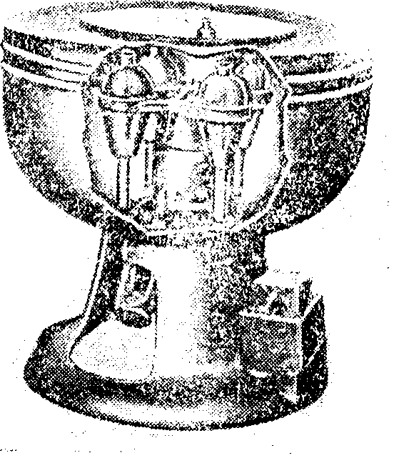

Рисунок 12.1 – Центрифуга.

12.4.7 Результатиспостереженнязаписуютьутаблицю 12.1.

Таблиця 12.1 – Результати спостереження за руйнуванням емульсій методом центрифугування

|  |  |  |  |  |  |
| --- | --- | --- | --- | --- | --- |
| Показники | Результати спостереження | | | | |
|  | № проградуйованої пробірки | | | | |
|  | 1 | 2 | 3 | 4 | 5 (контрольна) |
| 1 Вигляд емульсії пе-ред початком досліду |  |  |  |  |  |
| 2 Вигляд емульсії після 3 – 5 хвилин енергійного струшу-вання |  |  |  |  |  |
| 3Вигляд емульсії  після 3 хв роботи центрифуги |  |  |  |  |  |
| 4 Рівень відстояної води |  |  |  |  |  |

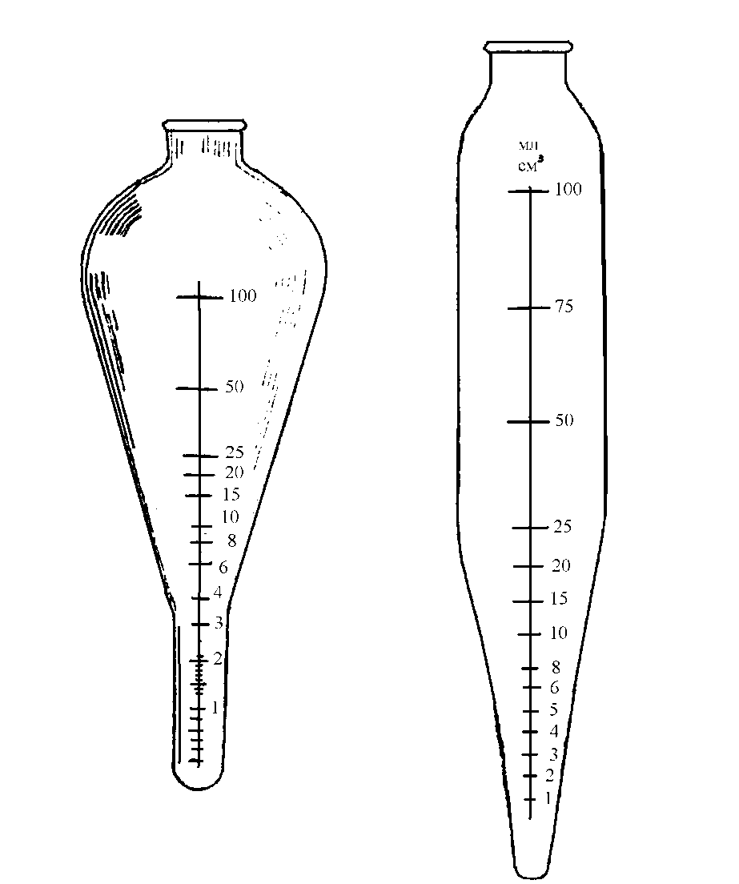

мл

см3

Рисунок 12.2 – Проградуйовані пробірки для центрифуги.

**12.5. Контрольні запитання**

12.5.1Які види емульсій Ви знаєте?

12.5.2 Яким чином впливає на утворення емульсії спосіб експлуатації нафтової свердловини?

12.5.3Перелічити методи руйнування емульсій. Дати їх характеристику.

12.5.4 Що являє собою центрифуга, центрифугування?

12.5.5 Що являє собою фактор розділення центрифуги?

12.5.6Перелічіть і дайте характеристику типів центрифуг, що застосовуються в лабораторіях.

12.5.7 Порядок виконання роботи.

**12.6. Рекомендовані джерела інформації:**

/1,2,12,21/

**ПЕРЕЛІК РЕКОМЕНДОВАНИХ ДЖЕРЕЛ**

**Основні :**

1 Гиматудинов Ш.К., Ширковский А.И. Физика нефтяно-го и газового пласта. – М.: Недра, 1982. − 311 с.

2 Гиматудинов Ш.K. Физика нефтяного и газового пласта. – М.: Недра, 1971. − 309 с.

3 Справочная книга по добыче нефти. Под ред. Ш.К.Гиматудинова. – М.: Недра, 1974. − 703 с.

4 Дорошенко В.М., Купер І.М., Соломчак Я.В. Фізика нафтового і газового пласта. Лабораторний практикум. – Івано-Франківськ : Факел, 2002. – 35 с.

5 Соломчак Я.В. Фізика нафтового і газового пласта. Методичні вказівки. – Івано-Франківськ : Факел, 2003. – 32 с.

6 Котяхов Ф.И. Физика нефтяных и газовых коллекторов. – М.: Недра, 1977. – 287 с.

7 А.П.Крешков. Основы аналитической химии. Книга вторая. – М. : Химия, 1965. – 376 с.

8 Муравьёв В.М., Середа Н.Г. Основы нефтяного и газового дела. – М. : Недра, 1980. – 280 с.

9 Пирвердян А.М. Физика и гидравлика нефтяного пласта. – м. : Недра, 1982. – 192 с.

10 Динамометр ДПН. Паспорт 2.782.002 ПС. – Львовское ПО “Микроприбор”, 1979. – 14 с.

11 Васильевский В.Н., Петров А.И. Техника и техноло-гия определения параметров скважин и пластов. – М.: Недра, 1989. – 270 с.

**Додаткові :**

12 Оркин К.Г., Кучинский П.К. Лабораторные работы по курсу “Физика нефтяногопласта”.–М.:Гостоптехиздат,1953. – 210 с.

13О.І.Акульшин,О.О.Акульшин,В.С.Бойко, В.М.Доро-шенко, Ю.О.Зарубін. Технологія видобування, зберігання і транспортування нафти і газу : Навч. посібн. ― Івано – Франківськ : Факел, 2003. − 434 с.